项目施工组织机构设置及主要职责

1、项目组织机构
根据本工程的特点和施工要求，成立城市职业技术学院南侧配套道路工程项目经理部。项目部设项目经理、项目技术负责人、施工员、安全员、质量员、资料员，全面保证工程项目优质高效建成。
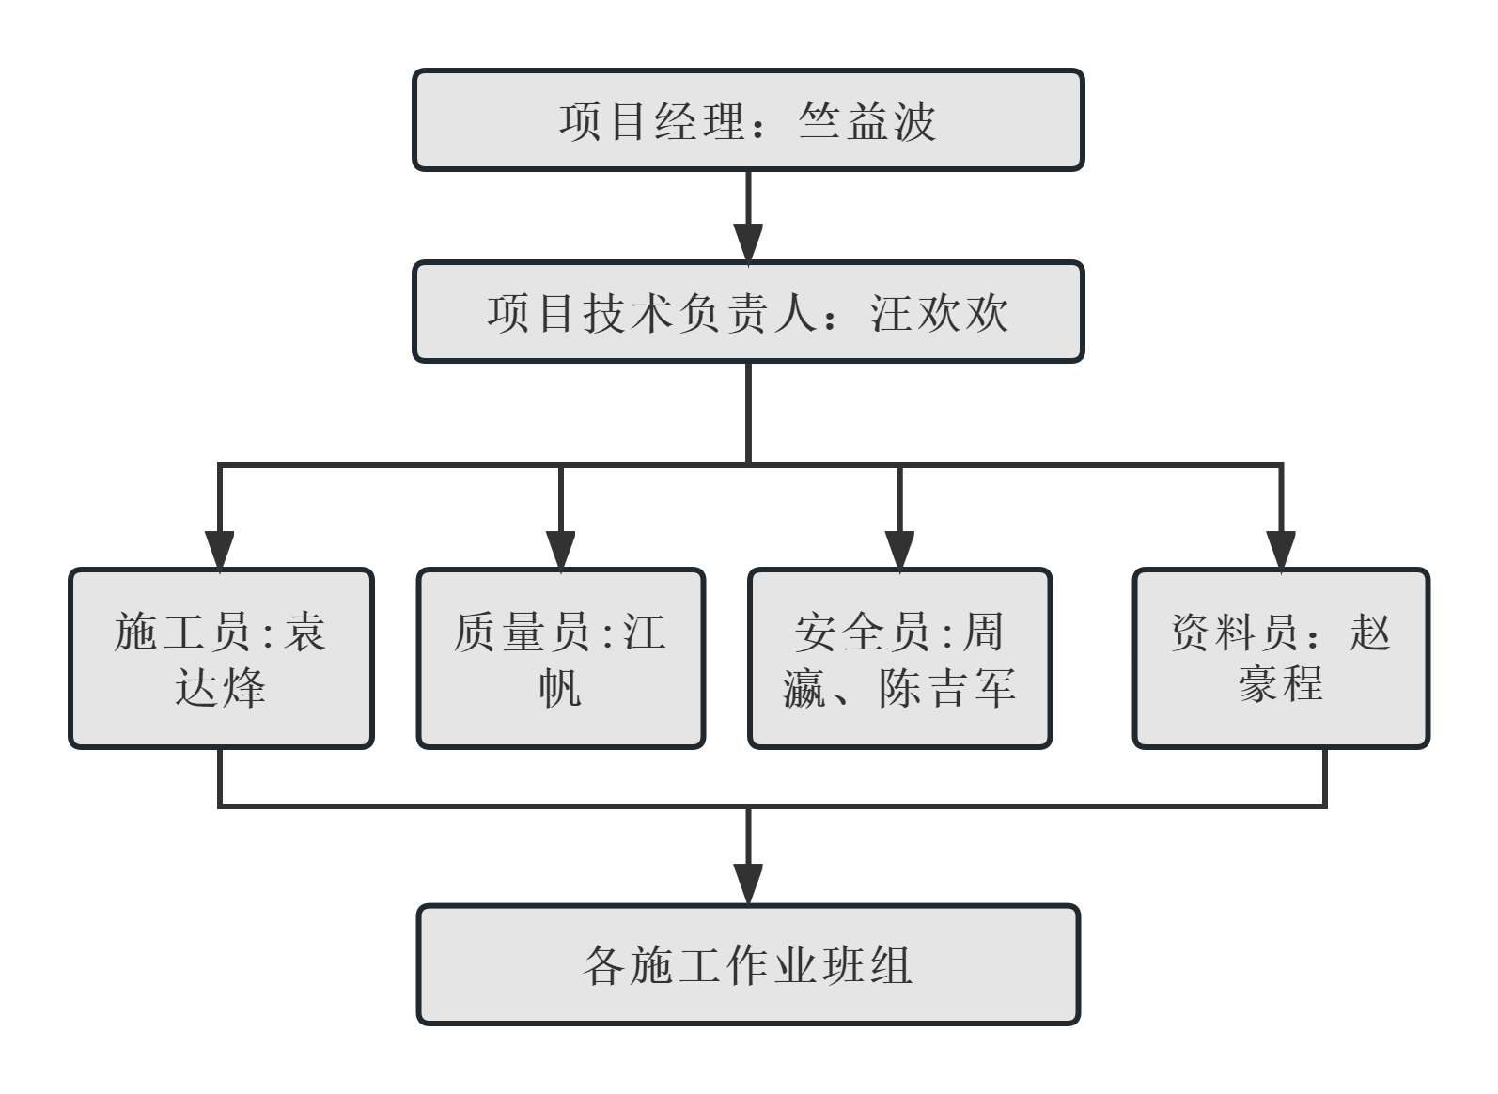

2、部门岗位职责
(1)项目经理：竺益波
①认真执行相关法律、法规和政策，执行公司和项目部的各项管理办法、规定，代表项目部对公司和项目部负责。确保公司下达的各项责任目标的实现。
②负责组建精简高效的项目部生产和管理组织机构，明晰部门职能和岗位职责，主持建立健全各项管理办法并负责组织实施。
③负责对工程项目的全面管理。负责对与项目有关的各项重大问题的研究与决策。负责审批与签发对上、对外报送的各类报表、报告以及项目内部下发的各类行政文件和管理办法等。
④坚持以安全质量为核心， 以严格施工组织和推行标准化、精细化管理为抓手，确保措施严格，管控有力，运转有效，奖罚分明。
⑤严格财经管理，加强财务、成本核算管理，积极推行新技术、新工艺。
⑥坚持责任分工、对口管理、统一协调的原则，强化内部管理，严格考核兑现，确保公司下达的有关安全、质量、进度、成本、文明施工以及综合管理各项指标的实现。
⑦注重员工队伍建设，强化技能培训，提高素质教育，倡导爱岗敬业，培育成材环境。严于律己，廉洁奉公，提高自身素质，提高决策能力。
⑧处理好与建设、设计、监理和地方政府等相关单位的各种工作关系，为项目施工创造一个良好有序的外部环境。
⑨以本项目为载体，干好在建工程，辐射区域市场，加强本地区的工程开发工作。
⑩完成公司领导交办的其它工作。
（2）项目技术负责人：汪欢欢
①贯彻执行国家、地方和行业的技术标准、规范、规程，执行上级主管部门、业主、监理的管理制度及有关规定；按上级有关施工、科学技术管理工作的决议、指令、指示精神指导项目施工；组织制定本工程项目技术管理的各项规章制度并实施。
②全面负责工程项目施工技术、工程质量（技术）、工程测量、工程试验、科技管理、信息化建设、技术创新等工作，是技术管理工作第一责任人。
③组织制定分项、分部、单位工程专项施工组织设计、技术专项施工方案、安全专项施工方案、作业指导书等的编制计划，负责年、季度生产计划及主要物资设备申请计划的审核工作。
④组织设计文件、图纸的审核，组织编写重要技术（安全）专项施工方案，审批一般施工技术方案、试验检测方案，组织召开专项方案研讨会、关键工艺的技术交底会议；对工程项目施工过程进行技术指导和监督检查，为施工质量把关；负责项目的工程数量管理，负责变更索赔中的有关技术方面的工作；负责设备进场安装专项技术方案的审批；负责组织竣工资料、技术总结的编写、审定及移交。参与编制项目管理策划书。
⑤组织研究解决施工中的重大技术问题，研究制定优化施工组织设计及降低工程成本的措施。督促检查环境保护、节能减排、技术安全、工程质量等工作。
⑥负责组织开展项目的科研开发、技术成果的知识产权保护、工法总结及新技术成果的推广应用；审核重大合理化建议，针对施工项目中的技术难点和重大技术问题组织技术攻关；组织新成果应用前的审批上报和批准后的组织实施；组织项目技术奖项、专利和工法的申报。
⑦协助项目经理组织编写施工组织设计，落实工程质量、职业健康安全与环境管理方针及目标。
⑧协助落实公司工程项目精细化管理工作的各项要求。
⑨完成其他相关技术管理工作。
⑩完成领导交办的其他工作。
（3）项目安全员：周瀛、陈吉军
①贯彻执行国家、行业、地方等有关安全生产的法律法规和规范标准，执行上级主管部门、业主等有关安全生产的规定和要求；参与建立、健全项目的安全生产责任制；协助组织制定本工程项目的安全生产规章制度并实施，对项目的安全生产工作负直接领导责任。
②参与项目施工安全专项方案的编制和审核，协调解决施工过程中的有关安全问题。
③督促、落实项目的安全生产教育培训；协助落实安全生产投入的有效实施。
④督促检查项目的安全生产工作，消除生产安全事故隐患。
⑤协助组织制定并实施项目的生产安全事故应急救援预案，组织项目的生产安全事故应急救援演练，并持续改进。
⑥报告生产安全事故，协助配合项目的生产安全事故调查和处理。
⑦协助落实公司工程项目精细化管理中的安全生产相关工作。
⑧完成领导交办的其它工作。
（4）项目施工员：袁达烽
①贯彻执行国家、行业、上级主管部门有关技术管理的各项规章制度，严格执行建设工程项目技术标准、施工规范、验收规范等技术规定，主持编制部门内部管理办法。
②负责本部门的工作，执行有关决定和上级主管部门指示，对项目实施技术管理， 协调解决工程施工中的技术问题。
③组织、协调各部门开展生产会、周例会、早点名等多形式的项目工程项目精细化管理专项、评比活动。接受公司组织的管理交底。组织编制项目管理策划书，建立项目管理工作清单及责任矩阵，明确从开工到结尾的主要管理工作事项和岗位分工。
④组织对主体结构设计文件和施工图进行核对，将需要变更或协调解决的问题反馈给设计单位；组织各专项施工组织设计文件的编制、审查和报批；负责关键大临设施施工方案和重点施工组织设计的研究、编制、审查和批复。严格按照公司批准的标准进行设计，按照批准的预算执行。
⑤负责编制并落实本部门工作计划，参与工程进度、质量、安全、环保工作的检查、考核评比工作，提出奖罚意见和整改措施。参加施工技术方案讨论会及业主、设计、监理等单位主持的相关会议。
⑥负责组织新技术、新工艺、新设备和新材料的研究和推广应用；负责项目的科研开发过程管理，组织实施技术成果的知识产权保护、专利和工法的编制、报审、申报等管理工作；负责开展项目各类技术奖励的申报工作；负责组织编写科研和施工总结报告。组织监督设计文件、施工图、施工组织设计、设计变更文件、声像资料及有关文件的收集和整理、指导技术档案管理工作。组织竣工文件的编制，负责工程竣工验收前的自检和工程竣工验收后的竣工文件归档工作。
⑦落实项目节能减排管理工作，负责节能减排标准化工地和绿色施工示范工地的申报及过程实施；监督能耗监测报表的统计及报送工作。
⑧组织编制项目部物资需求计划和机械设备总体需求计划，参与物资盘点工作和周转材料、小型机具的质量缺陷鉴定工作。组织建立工程数量、物资、机械等总控台账并与工程分包相对应。
⑨负责对外验工计价完成数量的签认，以及对内验工计价完成数量的确认工作。
⑩负责项目后评价工作。项目完工后，组织对工程项目的准备、实施至收尾的整个过程进行分析评价编写后评价报告。
⑪完成工程项目精细化管理的相关工作。
⑫完成领导交办的其它工作。
（5）项目质量员：江帆
①负责对工程的检验批验收、协助项目经理作好分项工程、分部工程的自查予验
②负责专业监理工程师组织的分项工程验收，参与质量事故的处理:
③负责进场材料、半成品、构件的检验工作，参加隐蔽工程验收和技术复核工作，负责对班组的技术交底
④完成项目部、分公司、集团公司组织的定期质量大检查，接待省、市质量监督站等有关部门对工程质量的监督检查，并进行整改:
⑤协助上级领导或项目经理对进场人员进行操作技术和质量意识培训。。
（6）项目资料员：赵豪程
①收集、整理施工中所有文件、资料，及时提交项目工程中所需查阅的资料文件，并负责收回借出的资料（借阅资料需经项目经理签字同意）；
②负责项目章的保管和使用，严格执行项目章用印登记审批制度；
③负责项目部固定资产、工具、仪器仪表的台账登记、保管及发放使用记录，做好项目部成员的考勤管理；
④负责施工中同甲方、监理往来的各类文件及签证的收发登计工作；
⑤负责施工中资料的填写、管理，做到完整、及时，与工程进度同步，保证资料的真实性、完整性、有效性；
⑥负责按工程进度将工程资料、竣工资料、管理记录等归类管理；严格按照公司流程，完成相应节点的全部资料；
⑦负责整理、汇总所有的隐蔽、签证等决算需要的记录，工程交付后整理完整后将其移交成本员；
⑧在工程交付后一个月内，负责将工程竣工资料交项目管理中心存档；
⑨施工中制作的所有资料，都必须保留电子版格式；
⑩完成项目经理和公司领导交办的其他工作。。
管理制度
（1）建立健全质量管理制度
为实现质量方针，达到质量目标，我方现场项目经理部对从原材料进厂检验、生产过程的质量管理和工程产品检验等全过程将制定和实施多种管理制度。主要包括：
质量教育和培训制度；原材料采购、进厂、使用的检验制度；工程测量双复检制度；首件工程样板引路制度；隐蔽工程检查签证制度；重点工序的把关制度；质量检查整改否决制度；质量信息反馈制度；岗位质量责任制度；设备、工装、计量管理制度；质量事故分析、调查和处理制度；质量评定及奖惩制度；工程质量例会制度。
（2）签订工程质量承包责任状
项目部领导与公司签订责任状，对工程质量负终身责任，并缴纳风险抵押金。
作业队与项目经理部签订质量承包责任状，奖优罚劣。
班组和作业队实行与工程质量挂钩的计件工资制，并使工程质量在工资分配上占重要的发言权，体现重奖重罚，优质优价。
实行以项目技术负责人为主的项目经理部技术责任制，同时建立各级技术人员岗位责任制，逐级签订技术承包责任状，做到分工明确，责任到人，坚决执行施工规范。
建立内部竞争机制，实行优胜劣汰，对工程质量好的班组和个人，在评先、晋级、调资等问题上予以优先考虑，对工程质量差的班组和个人，予以行政和经济处罚，或内部歇工待业。
质量检查小组每月对已完工程进行评定，达优者则奖，未达优者则罚。
（3）建立首件工程样板制度
工程开工后推行首件工程样板制度。每道工序开工前，编制施工工艺及作业指导书，确定工艺参数，进行样板施工，以此为样板，展开全面施工。如钻孔桩、挡土墙等，首先根据设计及施工规范要求进行示范，对其施工工艺、机械组合、内在质量、观感质量、模具等进行评价，如不合格，分析原因，采取纠正措施，持续改进，继续进行试样施工，直到达到优良标准。并将取得的工艺参数与机械组合等经验总结，编写施工工艺及作业指导书，进行标准化施工。
（4）坚持质量否决制度
坚持“三服从、五不施工、一个坚持”的制度。即进度、工作量、计价支付服从工程质量；准备工作不充分不施工，设计图纸没有自审和会审不施工，没有进行技术交底不施工，必须的试验未达到标准不施工，施工方案和质量措施未确立不施工；坚持质量一票否决权。落实优质优价制度，验工计价要与质量等级挂钩，职工的收入要与操作质量挂钩，实行优质优价，多劳多得的分配制度。

